Japan – Topographie

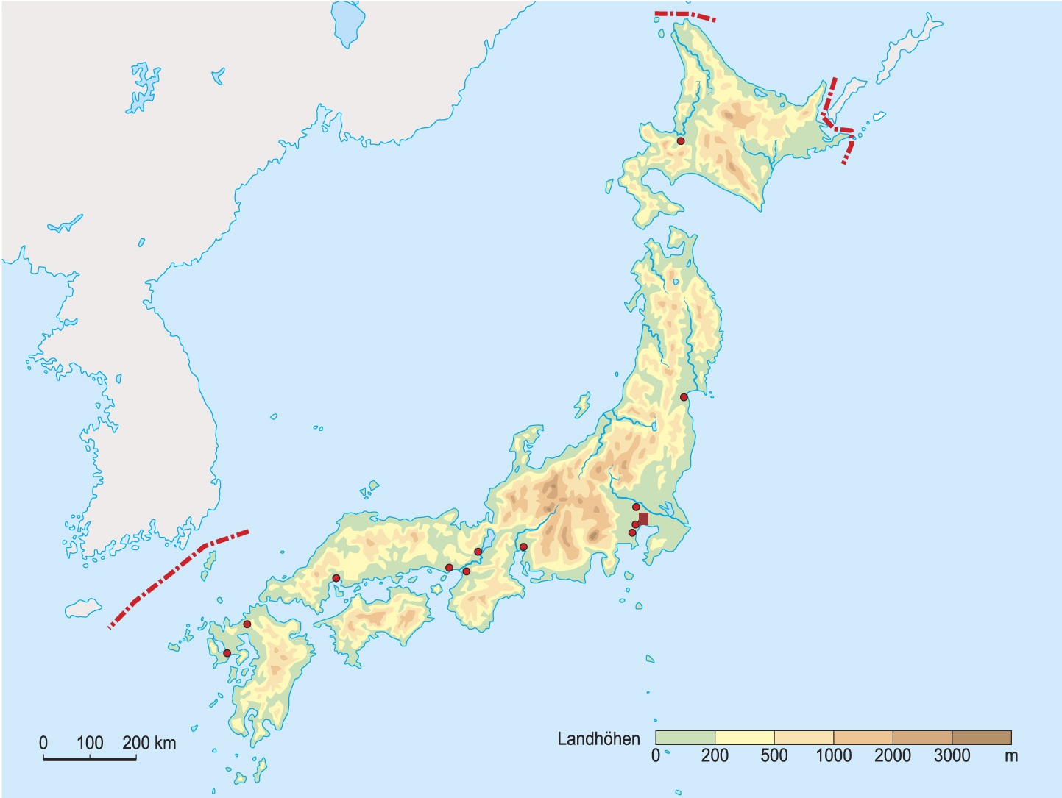

1. Trage in die Japan-Karte ein:

- die Namen der vier Hauptinseln:

Honshu, Hokkaido, Kyushu, Shikoku

- die Lage und die Namen folgender Städte:

Fukuoka, Hiroshima, Kawasaki, Kobe, Kyoto, Nagoya,
Osaka, Saitama, Sapporo, Sendai, Tokyo, Yokohama

- die Namen der angrenzenden Meere:

Japanisches Meer, Pazifischer Ozean

